

|  |  |  |  |  |
| --- | --- | --- | --- | --- |
| ***Estudante:*** | | | | |
| ***Turma: 9º ano A*** | ***Turno: Matutino*** | ***Data de Aplicação:*** | | ***1º Bimestre*** |
| ***Prof(a). Fabiana Moreira*** | | | ***Nota Final:*** | |
| ***INÍCIO: TÉRMINO:*** | | | | |
| ***PROVA DE*** | | | | |
| ***INSTRUÇÕES GERAIS***  1. Confira atentamente a construção da prova. Qualquer falha de impressão ou falta de folhas deve ser comunicada ao professor no prazo máximo de **15 (quinze) minutos.**  2. Inicie a prova identificando todas as páginas com seu **nome e turma.**  3. Resolva as questões nos locais correspondentes usando caneta com tinta azul ou preta. Responda a lápis somente quando determinado.  4. Utilize somente o material autorizado. É proibido o uso de qualquer tipo de corretivo; de aparelho celular.  5. Esta prova é individual. Ao término do tempo, levante o braço e aguarde o fiscal recolher a prova.  6. A posse e/ou uso de meios ilícitos para a execução da prova é(são) considerado(s) falta disciplinar grave, acarretando a atribuição de **grau ZERO.**  7. As questões indicadas com **\***são questõesde desafio e correspondem a um ponto adicional.  8. Esta prova vale de **0 a 10 (dez)**  **9. Em provas de exatas é obrigatório apresentação do cálculo, para validação da questão. Caso não conste será anulada.** | | | | |

1. Júlia começou a estudar Geometria na sua escola. Com dúvida em um exercício passado pelo professor de matemática, ela pediu ajuda ao seu tio.

O enunciado era: 'As retas r e s são paralelas; as retas u e t, duas transversais. Encontre o valor do ângulo x na figura abaixo'. Portanto, o valor de x é: (1,0)

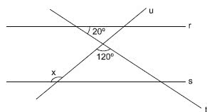

(A) 120°  
(B) 125°  
(C) 130°

(D) 135°  
(E) 140°

1. A diferença entre um ângulo e seu suplemento é 48º. O maior deles mede: (1,0)

(A) 42º

(B) 69º

(C) 76º

(D) 114º

(E) 206º

1. Os valores dos ângulos z, w, x e y são, respectivamente: (1,0)

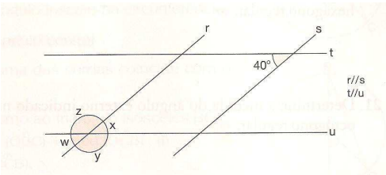

1. 40º, 180º, 40º e 10º.
2. 40º, 140º, 40º e 140º.
3. 140º, 60º, 140º e 60º.
4. 140º, 40º, 40º e 140º.
5. 180º, 90º, 30º e 60º.
6. Marque V se a alternativa dor verdadeiro ou F se alternativa for falso. (1,0)

( ) A semirreta tem um ponto de origem, mas não um ponto final, enquanto o segmento de reta tem um ponto de origem e um ponto final.

( ) Um ângulo agudo é aquele cuja a medida é menor que 90º

( ) Dois ângulos são suplementares quando a soma de suas medidas é igual a um ângulo reto, ou seja, suas medidas somam 90º

( ) Se um ângulo entre duas retas concorrentes é igual a 90º, elas são chamadas de retas perpendiculares.

( ) Bissetriz de um ângulo é uma semirreta com origem no vértice do ângulo e que divide o ângulo em dois ângulos de medidas diferentes.

1. Na figura,  é bissetriz de CÔD e med (AÔB) = 120º. Calcule **x** e **y**. (1,0)

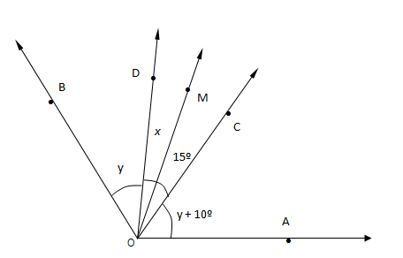

1. Sendo r//s, determine a medida dos ângulos a e b. (1,0) -

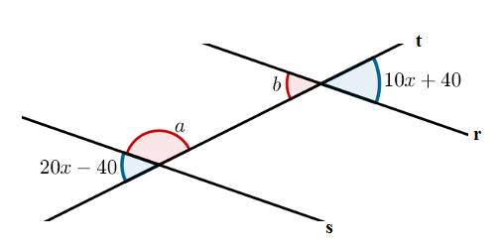

1. Determine o **complemento** e o **suplemento** dos ângulos: (1,0)
2. 85º
3. 68º
4. Determine a medida do ângulo x sabendo que as retas r e s são paralelas (1,0)

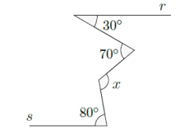

1. As retas a, b e c são paralelas e as retas r e s transversais, calcule o valor de x, lembrando que se as retas se cruzam as frações devem seguir as retas. (1,0)

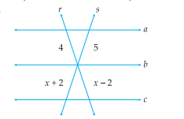

1. A figura a seguir representa um terreno com frente para duas ruas. A frente para a rua da Paz mede 270 metros.

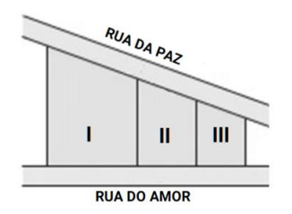

O proprietário do terreno resolveu dividi-lo em três lotes menores, traçando sobre ele duas paralelas perpendiculares à rua do Amor. Os terrenos I, II e III ficaram com 80 m, 60 m e 40 m de frente para essa rua, respectivamente. Com base nessas informações, determine as medidas das frentes dos três terrenos para a rua da Paz. (1,0)